3º ANO
LÍNGUA PORTUGUESA
1ª QUINZENA – 3º CORTE
Habilidades Essenciais: (EF03LP12) Ler e compreender, com autonomia, cartas pessoais e diários, com expressão de sentimentos e opiniões, entre outros gêneros, de acordo com as convenções do gênero carta e considerando a situação comunicativa e o tema/assunto do texto; (EF15LP03) Localizar informações explícitas em textos; (EF03LP17-A) Identificar e reproduzir, em cartas pessoais, ficcionais e diários, dentre outros gêneros, os recursos léxico-gramaticais, como verbos no passado, a formatação própria desses textos: relatos de acontecimentos, expressão de vivências, emoções, opiniões ou críticas, e a diagramação: data, saudação, corpo do texto, despedida e assinatura.
NOME:
UNIDADE ESCOLAR:

Objeto de conhecimento/conteúdos: Compreensão em leitura, estratégias de leitura: seleção. Gênero: cartas pessoais.
A carta é um tipo de texto utilizado entre as pessoas com o objetivo de corresponderem, contando as novidades, trocando informações, enviando e recebendo notícias de familiares e amigos. Apesar de haver os recursos tecnológicos, como MSM, Facebook, whatsapp e outros, a carta ainda continua sendo um instrumento de comunicação de grande utilidade.
Fonte: Sítio: Escola Kids. Carta Pessoal.
Disponível em: <http://www.escolakids.com/carta-pessoal.htm >. Acesso em: 20 de ago. de 2020.
A CARTA
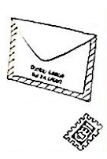
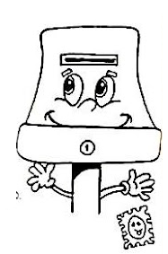

Disponível em: https://br.pinterest.com/pin/610660030696052897/ Acesso em 19 de ago. de 2020.

Olá, crianças, jovens, velhos e adultos!!
Eu sou um antigo meio de comunicação, conheço o mundo inteiro.
As montanhas de neve, os desertos, as cidades, os litorais e as planícies.
Percorro tudo, levando notícias. Mato saudades, faço rir, provoco choro e suspiro.
Levo notícias de nascimento, festa, morte, casamento e de todo acontecimento.
Entro em palácios, repartições públicas, casas pobres e ricas, prisões e fazendas.
A viagem de uma Carta. Andréa Guimarães. Ed. RIO
Atividades:
- Pense e responda:
O que você entende pelas expressões:
- Mato saudades___________________________________________________________
- Provoco choro e suspiro ___________________________________________________
- Faça uma pesquisa na internet e procure saber o preço (valor) e a diferença de cada uma:

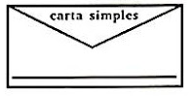
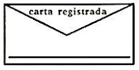
- Carta simples: b) Carta registrada:

- Explique a diferença entre a carta simples e a carta registrada:
__________________________________________________________________________
__________________________________________________________________________

- Escreva abaixo os valores por extenso:
  - _______________________________________________________________________
  - _______________________________________________________________________

- Observe os modelos dos envelopes a seguir e logo abaixo recrie o seu:

Frente do Envelope: destinatário Verso do Envelope: remetente
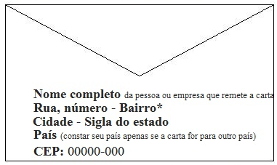
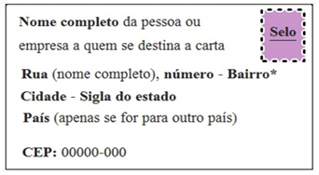

Frente do Envelope: destinatário Verso do Envelope: remetente

Disponível em: http://portaldoprofessor.mec.gov.br/fichaTecnicaAula.html?aula=58198 Acesso em 20 de ago. de 2020.

- Agora que você já sabe o que escrever no envelope. Que tal construir um? Peça a alguém da sua família para te ajudar.
Você vai precisar dos seguintes materiais:

- Cartolina ou qualquer papel colorido ou de sua preferência
- Tesoura
- Cola
- Lápis
- Régua

Risque no papel e dobre onde tem os pontilhados, cole cada dobra. Seu envelope está pronto!
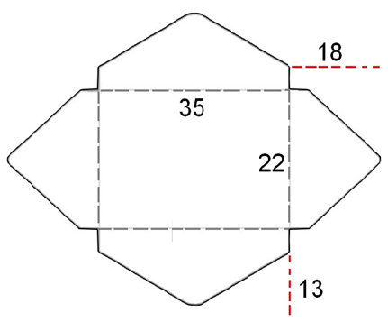

Disponível em: http://portaldoprofessor.mec.gov.br/fichaTecnicaAula.html?aula=58198 Acesso em 20 de ago. de 2020.

- Você já aprendeu a fazer um envelope, já aprendeu a escrever na frente e no verso do envelope! Agora você irá escrever uma carta para colocar dentro dele! Vamos lá?

Os elementos que compõem uma carta são:

-Local e data;
-Saudação;
-Assunto ou corpo do texto;
-Despedida;
-Assinatura.

Siga a ordem e pense em um texto curto, de apenas 5 linhas, contando como está sendo a sua experiência longe da escola por tanto tempo e tendo que estudar em casa.
Você será o remetente e a sua professora será o destinatário. Não é legal? Você vai escrever uma carta para a sua professora!
Então, capriche!!

Faça o rascunho aqui. Depois passe a limpo e peça a alguém da sua família para colocar no correio.
____________________________________________________________________________________________________________________________________________________________________________________________________________________________________________________________________________________________________________________________________________________________

- Circule com lápis de cor azul, no texto “A Carta”, as palavras que tenham nh e lh. Depois reescreva as palavras separando as sílabas:
_________________________________________________________________________
_________________________________________________________________________

9. Marque um X na alternativa em que constem todos os elementos característicos de uma carta:
- ( ) rimas, estrofes, título e indicação de autoria.
- ( ) título, data, saudação, corpo do texto, despedida.
- ( ) data, saudação, assunto ou corpo do texto, despedida e assinatura.
- ( ) data, saudação, despedida e assinatura.

Respostas:
1-
- Mato saudades = O leitor acaba com a saudade ao ler a carta.
- Provoca choro e suspiro = Fazer o leitor da carta chorar de saudade, tristeza, respiração ofegante.
2-
- Carta simples: R$ 1,30
- Carta registrada: R$ 1,95
3- A diferença é que a carta registrada possui código de rastreio, o que possibilita ao remetente e ao destinatário que saibam exatamente onde ela se encontra durante o período de envio.
4- Valores das cartas, por extenso: Um real e trinta centavos. Um real e noventa e cinco centavos.
5- Espera-se que o estudante seja capaz de observar os modelos dos envelopes preenchidos e de recriar o seu.
6- Espera-se que o estudante será capaz de fazer os recortes, dobradura e colagem.
7- Espera-que o estudante seja capaz de produzir um texto pequeno relatando como está o seu dia a dia longe da escola estudando em casa.
8- Espera-se que o estudante circule as 3 palavras, a seguir, e faça a separação das sílabas:
Velhos = ve - lhos
Montanhas = mon - ta- nhas
Conheço = co - nhe - ço
9- Alternativa c

